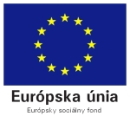
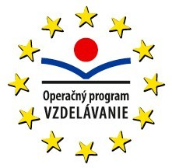


Lektor programu č. 1
Psychosociálna hygiena pedagogických a odborných zamestnancov
08.05.2015 – 10.05.2015
1.skupina
Vzdelávanie pedagogických zamestnancov

